服务器的使用.
1 服务器安装Net Framework 4.0,如果没有软件会无法运行.下载Net Framework 4.0的地址: http://www.microsoft.com/zh-cn/download/details.aspx?id=17718
2 服务器请保持24小时开机,否则客户端无法登陆,使用软件.退出服务器时,请不要强行关闭,而是输入命令,exit 退出.这样能保证配置文件能正确保存,而不会丢失.

3 开启服务器后,请到系统查看服务器的IP.
可以点击开始->运行,输入Cmd 显示一个黑色控制台,输入ipconfig
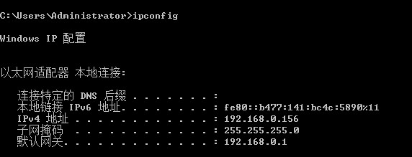
如图:IPv4 即为本地IP地址.
如有多个网卡,请使用本地连接.
获取该IP,将用于客户端的配置.

服务器其实也可以用于广域网中.

客户端的配置:

打开客户端软件根目录,使用 文本程序 打开 文件名为: WebQQ.exe.config 的文件.
这是一个XML文件.请找到Setting 节点.
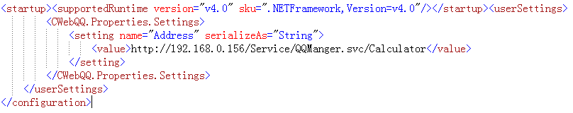
找到 value 节点. 本例的值为:http://192.168.0.156/Service/QQManger.svc/Calculator

请确定你服务器主机的IP地址,假设IP地址为 192.168.0.202

那么将原来的192.168.0.156修改为 192.168.0.202 .
然后保存.(注意,IP地址后面的字符请不要修改,否则无法正确的访问服务器)

测试方法.
按照以下方法可以测试,是否能与服务器通信.
1 打开服务器软件.服务器显示 “服务正在运行.” 表示服务器运行成功.
2 在服务器的电脑上,打开IE,输入:
http://服务器的IP地址/ Service/QQManger.svc
例如: http://192.168.0.156/Service/QQManger.svc

如果显示一个该网页:表示服务可以使用.同样的,可以在客户端的IE上进行同样的测试.
